Metro Ethernet. Архитектура и технологии.
Технологии Metro Ethernet.
Транспортные технологии уровня магистрали.
SONET/SDH.
ATM.
POS.
EoSDH.
WDM.
DPT/RPR
Ethernet (FE,GE, xGE).
Транспортные технологии уровня доступа.
Базовые контрольно-управляющие технологии.
VLAN.
Q-in-Q.
STP.
OSPF.
MPLS.
Перефразируя эпиграф, можно сказать, что рекламой и услугами должны заниматься менеджеры, а настоящие специалисты (типа нас с вами) – технологиями. Поэтому предлагаю перейти к инженерным аспектам построения сетей Metro Ethernet.
Архитектура мультисервисных сетей Metro Ethernet.
Классическим на сегодня подходом к построению городских сетей является функциональная декомпозиция на уровни доступа: опорная сеть (магистраль), уровень распределения/агрегации, уровень доступа (клиентский доступ).
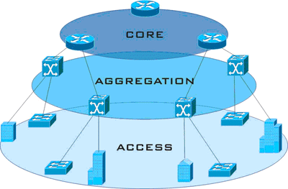
Для обеспечения повышенной надежности и резервирования широко применяется топологическая модель кольца. Кольца обычно создают на уровнях опорной сети и доступа.
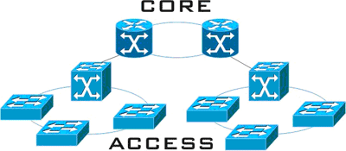
Впрочем, никто не запрещает в некоторых случаях использовать и топологию типа "звезда" (не забывая о резервировании каналов).
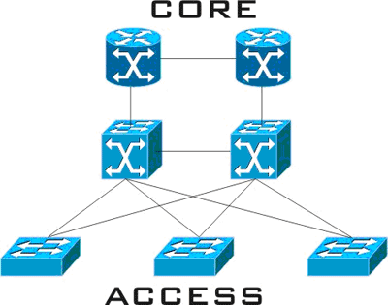
Технологии Metro Ethernet.
Транспортные технологии уровня магистрали.
Традиционной физической средой передачи данных по магистральным сетям является оптическое волокно. Способы его применения классифицируют по названию точки сопряжения с потребителем и объединяют названием FTTx – оптоволокно до точки "x". Чаще всего применяется: FTTB (Fiber To The Building) - оптика до административного здания, FTTC (Fiber To The Curb) - до распределительного шкафа, FTTH (Fiber To The Home) - до жилого дома, FTTR (Fiber To The Remote) - до абстрактного выносного модуля.
Базовыми магистральными технологиями на сегодня являются следующие: SONET/SDH, ATM, POS (Pocket over Sonet), EoSDH (Ethernet over SDH), DWDM, CWDM, DPT/RPR, Fast/Gigabit/10 Gigabit Ethernet.
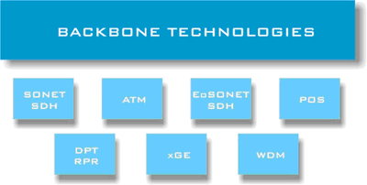
SONET/SDH.
Изначально основной задачей телекоммуникационных структур являлась передача голосового трафика. Собственно, поток оцифрованного звука (Pulse Code Modulation - PCM) и является основной единицей измерения скорости передачи данных: 8 бит с аналого-цифрового преобразователя умножаются на частоту дискретизации 8000 герц и получаются те самые 64 килобита в секунду (базовый поток Digital Signal - DS0). Дальше эти потоки агрегируются и передаются по высокоскоростным каналам. Агрегирование происходит по технологии временного мультиплексирования каналов Time Division Multiplexing (TDM) – данным подканалов последовательно предоставляются интервалы времени, в течение которых осуществляется передача. Непосредственное слияние и разделение каналов производят специальные устройства – мультиплексоры. Например, на вход мультиплексора может поступать 30 потоков DS0 (64 кбит/c * 30 плюс два сигнальных по 64 кбит/с), а на выходе получается один E1 (2048 кбит/с) и наоборот.
В свою очередь, для мультиплексирования потоков информации при формировании мощных региональных и межрегиональных каналов были разработаны стандарты для высокоскоростных оптических сетей связи – сначала PDH (Plesiochronous Digital Hierarchy – плезиохронная цифровая иерархия), а затем и более совершенная SDH (Synchronous Digital Hierarchy – синхронная цифровая иерархия), распространенная в Европе, и ее американский аналог SONET. SONET/SDH предполагает использование метода временного мультиплексирования и синхронизацию временных интервалов трафика между элементами сети и определяет уровни скоростей прохождения данных и физические параметры. Основными устройствами являются мультиплексоры, а физической средой передачи – оптоволокно. При построении сети SDH обычно используется топология двойного кольца. По одному кольцу передается синхронизирующая информация, а по другому – непосредственно трафик. Использование колец дает возможность автоматического восстановления при авариях. Сам метод передачи называется коммутированием каналов.
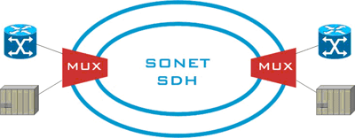
Основными достоинствами данной технологии являются стандартизованность, масштабируемость и высокая надежность (время восстановления порядка 50 мс).
К недостаткам можно отнести ориентацию на передачу голосового трафика, фиксированную полосу пропускания, не зависящую от загрузки каналов, и неэффективное использование колец.
SONET/SDH является самой зрелой и поэтому самой распространенной технологией для построения магистральных каналов передачи данных. Основная область ее применения – первичные сети операторов связи. Мультиплексоры, объединенные оптическими линиями связи, образуют единую среду, в которой прокладываются цифровые каналы между оборудованием телефонных сетей или сетей передачи данных. Кроме того, технология SONET/SDH может являться транспортной основой для более современных протоколов, таких как ATM, POS и MPLS.
ATM.
В свое время, с целью создания мультисервисной (для всех существовавших видов трафика: голос, видео, интернет) и высокоскоростной технологии передачи данных появилась Asynchronous Transfer Mode – ATM. Повсеместного распространения (несмотря на известный лозунг "ATM everywhere") не получилось (в локальных сетях победил Ethernet), но для построения магистралей ATM стала базовой на многие годы.
Ориентация на высокие скорости определила наиболее предпочтительную физическую среду передачи для ATM – оптическое волокно. Очень часто магистральные сети ATM выполняются наложением на существующую инфраструктуру SONET/SDH, что изначально предусмотрено стандартом. Однако данный метод неэффективен и, естественно, уступает непосредственному соединению ATM оборудования.
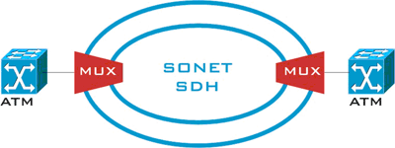
Технология ATM – транспортный механизм, использующий метод передачи (коммутации) пакетов (ячеек) небольшого размера (53 байта) фиксированной длины. Это минимизирует задержки при прохождении и упрощает коммутацию, которая происходит последовательно (по мере поступления – отсюда asynchronous в названии).
В дополнение к коммутации ячеек концепция ATM базируется на установлении соединения между участниками сетевого взаимодействия – предварительно создается так называемый виртуальный канал (прокладывается маршрутизация). Далее коммутация ячеек происходит на основе идентификаторов виртуального канала (VPI/VCI), присутствующих в заголовках.
Кроме того, ATM отличает встроенная поддержка обеспечения гарантированного качества обслуживания, позволяющая реализовать любые Service Level Agreement (SLA).
В настоящее время наблюдается заметное преобладание трафика IP над всеми другими видами данных. И термин "мультисервисность" сегодня скорее означает "разнообразие поверх IP". Передача IP пакетов в сетях ATM может производиться несколькими способами: Classical IP (RFC 1577), Bridged & routed PVC (RFC 1483) и LANE. Все они довольно сложны в реализации и не лишены недостатков (в виде накладных расходов). Кроме того, обеспечение высокой скорости передачи пакетов с минимальной задержкой может быть достигнуто и другими техническими решениями (с меньшей стоимостью), а не только на основе коммутации маленьких фиксированных ячеек. Вероятно, ATM все-таки не имеет будущего (мнение автора).
POS.
Для решения проблемы накладных расходов в случае передачи IP трафика через сети SONET/SDH с использованием ATM была разработана технология Packet Over Sonet/SDH (POS), непосредственно инкапсулирующая данные в кадры SDH. Практически вы получаете интерфейс с IP адресом, который использует все преимущества транспортной оптической технологии, не задействуя никаких промежуточных протоколов.
EoSDH.
Отвечая потребностям рынка по передаче непосредственно Ethernet трафика по наследованным оптическим сетям, появилась технология Ethernet over SONET/SDH. Причем, если вначале допускались только соединения типа точка-точка, то в дальнейшем появились многоточечные каналы.
WDM.
Непрерывно возрастающие объемы трафика требуют повышения пропускной способности оптических магистралей. Кроме тривиального повышения скоростей передачи существует и другой способ решения данной задачи – уплотнение (мультиплексирование) каналов. Наиболее развитой в настоящее время является технология оптического спектрального уплотнения, называемая обычно мультиплексированием с разделением по длине волны – Wavelength Division Multiplexing (WDM).
Принцип ее действия очень прост: потоки данных от отдельных источников переносятся световыми волнами разной длины (каждому каналу принадлежит своя длина – т.е. частота, а значит и цвет) и объединяются мультиплексором в единый многочастотный сигнал, который передается по оптическому волокну. На приемной стороне происходит обратное преобразование.
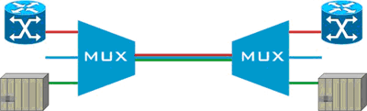
Технология WDM соответствует физическому уровню сетевых взаимодействий и работает независимо от типа и формата передаваемых данных, то есть является протокольно независимой. К WDM мультиплексору можно подключить практически любое оборудование: SONET/SDH, ATM, Ethernet. Подобная гибкость в сочетании с огромной (по текущим меркам) пропускной способностью делает WDM идеальной технологией для магистральной сети.
WDM бывает двух видов: плотное волновое мультиплексирование – Dense Wavelength Division (DWDM) и грубое волновое мультиплексирование Coarse Wavelength Division (CWDM).
DWDM может обеспечить большое число спектральных каналов на одно оптоволокно (32, 64 или даже 128). Отсюда ее основная отличительная особенность – малые расстояния между мультиплексными каналами (а значит высокая технологическая прецизионность и следовательно цена).
CWDM системы рассчитаны на меньшее число каналов (4, 8 или 16). Поэтому в них спектры соседних информационных каналов расположены на гораздо больших расстояниях друг от друга, чем в DWDM (следовательно, оборудование – проще, цена - ниже). Так же следует отметить, что скорости передачи CWDM систем несколько ниже, чем у DWDM.
DPT/RPR
DPT, RPR, а теперь уже и IEEE 802.17 символизирует окончательную победу IP трафика в глобальных сетях (во всяком случае преобладание над всеми остальными видами данных - точно).
Суть этой передовой технологии пакетной передачи данных заключается в следующем: берется IP пакет, добавляется прослойка второго уровня (MAC) и помещается в произвольную физическую оптическую среду c топологией двойного кольца.
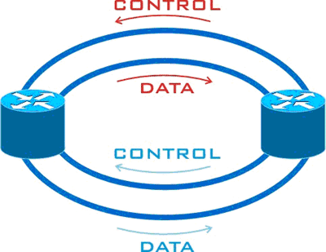
Данные одновременно передаются по двум кольцам в противоположных направлениях (тем самым эффективно используя пропускную способность). Поток данных в каждом кольце включает непосредственно транспортируемые в данном кольце данные и контрольные пакеты для соседнего кольца.
В итоге, стандарт 802.17 (вобравший в себя DPT/RPR) позиционируется как высокоскоростная технология динамической передачи IP пакетов, предназначенная для решения задач построения нового поколения сетей Metro. Для данной технологии физическая оптическая среда совершенно прозрачна (это может быть SONET/SDH, WDM, Ethernet, Dark Fiber).
Налицо и неоспоримые преимущества:
- во-первых, данный протокол отвечает современным требованиям – он пакетно-ориентирован;
- во-вторых, не требуется дополнительная прослойка типа ATM для доступа к физической оптической среде;
- в-третьих, заложен высокий уровень резервирования (все-таки кольца) и быстрая восстановимость в случае аварий (50 мс);
- в-четвертых, очень эффективно используется емкость оптических каналов за счет смешения контрольных и передаваемых данных;
- и, в-пятых, потребители наконец-то поняли, почему им нужен MPLS. Ведь интерфейсы оборудования в кольцах 802.17 получают IP адреса и все, что с этим связано. А если требуется QoS, Traffic Engeneering, VPN или просто Layer 2 сервисы (например Ethernet соединения), то в данном случае без MPLS не обойтись.
Ethernet (FE,GE, xGE).
Технология Ethernet в своем стремительном развитии уже давно перешагнула уровень локальных сетей. Она избавилась от коллизий, получила полный дуплекс и гигабитные скорости.
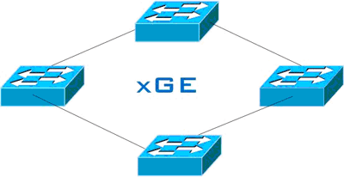
Широкий спектр дешевых решений для оптического транспорта – одномодовые и многомодовые конвертеры и модули позволяют смело внедрять Ethernet на магистралях. Честно говоря, большинство современных провайдеров так и поступают.
Транспортные технологии уровня доступа.
Существует широкий спектр решений для обеспечения абонентского доступа (так называемая "первая/последняя миля"): Ethernet (Ethernet, Fast Ethernet, Gigabit Ethernet), LRE, xDSL (HDSL, ADSL, VDSL, SDSL), PNA (Phoneline Networking Alliance), Wireless (802.11), Infrared, PON (Passive Optical Network), EFM (Ethernet in the First Mile alliance 802.3ah), Satellite. Все они, за исключением PON и EFM, хорошо известны и успешно применяются на практике.
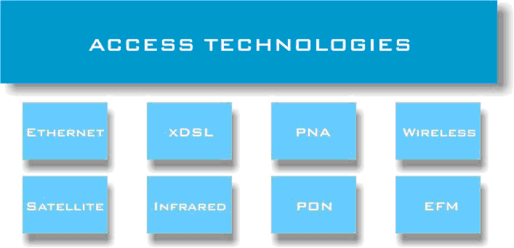
В настоящее время отмечается подавляющее преобладание IP трафика в потребительских сетях. И вот уже для передачи TDM сигналов (например, для связи между цифровыми АТС) разрабатывается протокол TDMoIP, эмулирующий TDM каналы, прозрачные для всех протоколов и сигнализаций. Если раньше пакеты транспортировались в сетях с коммутированием каналов, то теперь все может быть наоборот.
Базовые контрольно-управляющие технологии.
VLAN.
Без сомнения, базовой для построения развитых Ethernet сетей является технология виртуальных локальных сетей – Virtual Private Lan (VLAN). Она позволяет создавать в едином Ethernet сегменте независимые логические области, ограничивающие на канальном уровне пределы распространения трафика (в том числе и широковещательного). Для этого (согласно стандарту IEEE 802.1Q) в заголовок Ethernet фрейма вводится дополнительная информация о принадлежности к вилану (VLAN). Так получается помеченный кадр данных (Tagged Vlan), который передается по транковым линиям (802.1Q Trunk). Это позволяет передавать по одному каналу данные нескольких изолированных локальных сетей. Дальнейшая коммутация происходит с учетом 802.1Q метки. На выходе из коммутатора (например, на стороне клиентского порта) метка (Tag) убирается (это называется вхождением порта в нетегированный вилан – Untagged Vlan).
Хрестоматийный и всячески рекомендованный (сами знаете кем) дизайн сети под названием "эскимо" ("маршрутизатор на палочке" – "router on stick") выглядит следующим образом: клиентские подсети изолируются друг от друга путем подключения к раздельным виланам (через порты с Untagged Vlan), а связь между ними организуется при помощи маршрутизатора (Layer 3 OSI) через 802.1Q транки (содержащие Tagged Vlan).
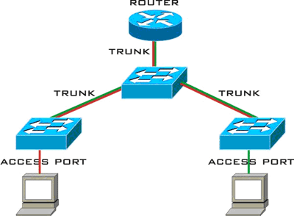
На практике использование виланов дает возможность гибко изменять логическую организацию сети независимо от реальной физической топологии.
Q-in-Q.
Непосредственным решением присущих 802.1Q виланам ограничений (например, их максимальное число 4096) явилась технология Q-in-Q. Ее концепция очень проста (как и все гениальное): операторское устройство, получающее клиентский Ethernet фрейм, добавляет еще одну 802.1Q метку, которая и принимается во внимание при дальнейшей коммутации. Так получается целый блок меток, а сам процесс называется стекированием виланов (802.1Q stacking). На выходе из провайдерской сети дополнительная метка удаляется. Это позволяет строить полностью прозрачные на канальном уровне (Layer 2 OSI) операторские сети класса Metro.
STP.
Как известно, в сетях Ethernet коммутаторы поддерживают только древовидные, то есть не содержащие петель связи. И именно технология Spanning Tree Protocol (STP) позволяет создавать отказоустойчивые топологии канального уровня (Layer 2 OSI) типа "кольцо", являясь совершенно прозрачной для вышестоящего стека сетевых протоколов (IP).
Принцип действия STP выглядит следующим образом. После активирования коммутаторы обмениваются специальными информационными пакетами (BPDU) с помощью которых вначале выбирается корневой мост (который будет в итоге находиться на вершине древовидной структуры) а затем кратчайшие (в смысле пропускной способности) пути от каждого из коммутаторов до корневого. В конечном итоге формируется логическая беспетельная топология путем блокирования некоторых избыточных связей (портов).
В настоящее время все большее признание получает Rapid Spanning Tree Protocol (RSTP) – учитывающий ограничения и недостатки STP стандарт.

OSPF.
Протокол маршрутизации Open Shortest Path First (OSPF) тоже находит себе применение в сетях Metro. Он позволяет строить отказоустойчивые топологии сетевого уровня (Layer 3 OSI). Вероятно, это идеологически неправильно, но, в случае организации нескольких резервных каналов между маршрутизаторами, оправданно. Кроме того, в отличие от STP, OSPF допускает использование всех имеющихся линий связи.
MPLS.
Самой передовой технологией для построения операторских сетей является Multiprotocol Label Switching (MPLS), как наиболее эффективная архитектура для передачи IP трафика.
Для продвижения данных по сети MPLS использует технику, известную как коммутация пакетов по меткам. На входе в MPLS домен пакеты получают метки, которые определяют маршруты их следования, а на выходе – удаляются. В ядре сети поддерживается только коммутация по меткам, что обеспечивает решение основной задачи – быстрой передачи пакетов. Кроме того, MPLS поддерживает и другие дополнительные сервисы: Traffic Engineering (TE), QoS, VPN, EoMPLS и AToM. Их подробное рассмотрение выходит за рамки текущего обзора.
Заключение.
Данная публикация создавалась исключительно с целью структуризации комплекса технологий под названием "Metro Ethernet". Несомненно, что многие позиции требуют более глубоких и развернутых описаний (которые, надеюсь, появятся на данном сайте). Но, думаю, что главное было определиться с понятиями и выделить основные тенденции развития сетей Metro.
Теперь можно смело рассуждать о различных высоких материях и с нисходительной улыбкой разглядывать рекламу ведущих производителей сетевого оборудования. Кстати, светлое будущее, о котором они так много говорят, может оказаться к вам гораздо ближе (и доступнее), чем кажется.

